**Reifen Hinghaus in vorläufiger Insolvenz: Letzter deutscher Runderneuerer von Pkw- und Transporter-Reifen wie jüngst die Neureifenhersteller betroffen von Billig-Importreifen, hohen Energiepreisen und wirtschaftlichen Rahmenbedingungen**

**Dissen/Willich, 29. April 2024. Wie viele andere Branchen ächzt auch die europäische Reifen-Industrie unter Überregulierung, Bürokratie, Fachkräftemangel und hohen (Energie-)Preisen. Hinzu kommt eine Marktüberschwemmung durch Billig-Importreifen aus Fernost und mangelnde Unterstützung von Seiten der Politik, etwa durch angemessene Schutzzölle, was vermehrt zur Schließung deutscher Standorte von namhaften Reifenherstellern führt. Auch der zukunftsfähige Markt für runderneuerte Reifen, die bei identischer Qualität, Sicherheit und Performance wie Neureifen klare ökologische und gesamtwirtschaftliche Vorteile bieten, leidet unter den Rahmenbedingungen. Mit Reifen Hinghaus musste jetzt auch der letzte deutsche Reifenrunderneuerer für Pkw & Llkw daraus Konsequenzen ziehen und einen Antrag auf Insolvenz stellen.**

Geschäftsführer Mark Hinghaus-Kaul bedauert, die Insolvenz beantragen zu müssen – trotz der erwiesenen Qualität der runderneuerten King-Meiler Pkw- und Transporter-Reifen und modernster Technologie. Das Amtsgericht Osnabrück hat nun durch Beschluss vom 23.04.2024 Rechtsanwalt Dr. Peter Jacob aus Osnabrück zum vorläufigen Insolvenzverwalter bestellt. An   
einem Sanierungskonzept wird gearbeitet.

Das vor über 70 Jahren gegründete Traditionsunternehmen hat sein Portfolio wiederholt marktgerecht angepasst und die Prozessabläufe modernisiert. Beispielsweise stattet der Chemiekonzern BASF alle Dienstfahrzeuge des Standorts Ludwigshafen sukzessive mit runderneuerten Qualitätsreifen der Marke King-Meiler aus. Zudem hat Reifen Hinghaus in Forschung und Entwicklung sowie in neue Materialen für die Runderneuerung investiert. Unter anderem wurden Compounds optimiert und eigene Lauf­flächenmischungen entwickelt. Der   
Gewinn der European Drift Challenge 2023 bestätigte die hohe Qualität und Performance der runderneuerten King-Meiler-Reifen, die im Rennsport extremen Belastungen standhalten.

**Vorläufige Insolvenz trotz erwiesener Qualität und innovativer Technologie**

Das gemeinsame Engagement mit der Allianz Zukunft Reifen (AZuR), die das Thema Runderneuerung mit politischen Appellen, Messeauftritten, Fachvorträgen und der positiven Ökobilanz der Runderneuerung durch das Fraunhofer Institut unterstützt, habe zudem   
in den letzten Monaten zu „vermehrtem Zuspruch durch die Bevölkerung und wachsender Aufmerksamkeit in Medien und Politik“ geführt. Doch die „schlechte marktwirtschaftliche Lage   
im Land, der Preisdruck im Energiesektor, die Billig-Importreifen und die Versäumnisse in   
der Politik haben uns zu diesem Schritt geführt“, betont Hinghaus-Kaul.

Auch wenn das Umweltbewusstsein in der Bevölkerung wächst und in der Politik endlich die ökologischen und gesamtwirtschaftlichen Vorzüge der Runderneuerung gesehen werden, ist der Veränderungsprozess aus Sicht von Hinghaus-Kaul „zu behäbig“. Es sei nicht abzusehen, ob und wann „Maßnahmen wie die Erhebung von angemessenen Zöllen auf Billigreifen zum Schutz hiesiger Produkte greifen können und kommunale Fuhrparks endlich konsequent mit runderneuerten Reifen ausgestattet werden“.

Die vorläufige Insolvenz bedeutet für Mark Hinghaus-Kaul noch nicht unbedingt das Ende. Reifen-Hinghaus strebe „ein Verfahren in Eigenverwaltung an, was uns in die Lage versetzen soll, Investoren zu finden und die Fortführung nach Umstrukturierung mit wenigstens teilweiser Übernahme des Teams zu ermöglichen“.

AZuR-Netzwerk-Koordinatorin Christina Guth bedauert den Antrag des letzten deutschen Runderneuerungsunternehmens für Pkw- und Llkw-Reifen auf Insolvenz, mit dem wir „seit Gründung von AZuR engagiert und vertrauensvoll zusammengearbeitet haben, um mit der Runderneuerung auch die gesamte Reifen-Kreislaufwirtschaft voranzubringen. Doch gegen die steigende Marktüberflutung aus Fernost, die schlechten wirtschaftlichen Rahmenbedingungen, hohe Energiepreise und mangelnde Unterstützung der Politik hat die Reifen Hinghaus GmbH bei allem Engagement einen schlechten Stand“.

**Die Runderneuerung kann in Deutschland und Europa eine Zukunft haben**

Dennoch ist Guth davon überzeugt, dass die Runderneuerung in Deutschland und Europa eine Zukunft haben kann, wenn alle Marktakteure an einem Strang ziehen und das Projekt unterstützen: „Die Runderneuerung von Reifen ist ein Paradebeispiel für die gelungene Umsetzung einer nachhaltigen Kreislaufwirtschaft, die maßgeblich zur notwendigen Transformation des europäischen Verkehrswesens und zur Erreichung der Ziele des Green Deal beitragen kann“. Aktuell gibt es in Deutschland immerhin rund 50 Betriebe, die runderneuerte Markenreifen für Lkw, Transporter, Bagger, Traktoren und Nutzfahrzeuge aller Art herstellen.

Auch die politischen Rahmenbedingungen haben sich in den letzten Monaten zugunsten der Runderneuerung verbessert. Die aktuellen EU-Kriterien für die umweltorientierte öffentliche Beschaffung im Bereich Straßenverkehr führen runderneuerte Reifen seit Juni 2023 auch für Pkw, leichte Nutzfahrzeuge und ihre Anhänger an. Das ermöglicht Behörden, Kommunen und öffentlichen Betrieben die rechtssichere Ausstattung sämtlicher Fahrzeuge mit runderneuerten Reifen.

Da Bundesbehörden nach § 45 des Kreislaufwirtschaftsgesetzes (KrWG) zudem verpflichtet sind, bei der Beschaffung Produkte zu bevorzugen, die rohstoffschonend, energiesparend, abfallarm, reparierbar, schadstoffarm oder recyclingfähig sind, müssten aus Sicht der AZuR-Netzwerk-Koordinatorin „alle Fahrzeuge der öffentlichen Hand sukzessive mit runderneuerten Reifen ausgestattet werden“.

**Sofortiges Handeln der Politik kann den Green Deal noch retten**

Dennoch bedarf es aus Sicht von Christina Guth weiterer Gesetzesänderungen, um die Zukunft der Runderneuerung zu sichern. Die Aufnahme runderneuerter Reifen in die Reifenkennzeichnungs­verordnung steht beispielsweise ebenso noch aus wie eine Richtlinie für migrations- und emissionsbasierte Messverfahren und Vorschriften wie die ECE117 für runderneuerte Reifen.   
Wenn die EU hier nicht bald handelt, und die Zielkonflikte zwischen Kreislaufwirtschaft und Chemikalienrecht bereinigt, droht das aus für die Runderneuerung und den Green Deal, fasst die AZuR-Netzwerk-Koordinatorin zusammen.

**AZuR-Resolution soll Zukunft von Runderneuerung und Reifenverwertung sichern**

Da auf europäischer Ebene dringend gesetzliche Regelungen getroffen werden müssen, um den nachhaltigen Umgang mit Altreifen im Sinne einer Circular Economy sicherzustellen, hat AZuR eine Altreifen-Resolution an die EU vorbereitet. Diese soll nicht nur von den AZuR-Partnern, sondern auch von auf Nachhaltigkeit bedachten Unternehmen, Verbänden und NGOs unterstützt werden: „Reifen sind ein unersetzbares Produkt für unsere Mobilität und ein wertvoller Rohstoff, der im Wertstoff-Kreislauf gehalten werden muss. Alle in der EU eingesetzten Reifen müssen in der EU wiederverwertet bzw. recycelt werden. Neureifen müssen möglichst nachhaltig hergestellt – Altreifen soweit wie irgend möglich durch Runderneuerung, stoffliche oder chemische Verwertung im Wertstoff-Kreislauf gehalten werden. Die Basis unseres wirtschaftlichen Handels muss stets die Wertstoff-Pyramide sein.“ Die Resolution soll am 4. Juni 2024 auf der THE TIRE COLOGNE offiziell unterzeichnet werden: <https://azur-netzwerk.de/kraefte-buendeln-eine-altreifen-resolution-fuer-die-eu/>

**Über die Allianz Zukunft Reifen (AZuR)**

AZuR engagiert sich seit dem Jahr 2020 europaweit für eine nachhaltige Reifen-Kreislaufwirtschaft. Gebrauchte Reifen sollen möglichst zu 100 Prozent wiederverwendet oder verwertet werden, um Abfälle zu vermeiden, CO2-Emissionen zu senken, natürliche Ressourcen zu schonen und Mensch wie Umwelt zu schützen.

Über 70 AZuR-Partner aus Industrie, Handel und Wissenschaft decken alle Sektoren der nachhaltigen Circular Economy von Reifen ab – von der nachhaltigen Neureifen-Herstellung und zertifizierten Sammlung gebrauchter Reifen über die Reparatur und Runderneuerung von Pkw- und Nfz-Reifen, bis hin zur stofflichen und chemischen Verwertung der in Altreifen enthaltenen Rohstoffe.

Im interdisziplinären Teamwork werden neue Wege und Lösungen für einen ökologisch wie ökonomisch sinnvollen Reifen-Kreislauf entwickelt. Dabei kommt den Universitäten im AZuR-Netzwerk eine besondere Bedeutung zu. Diese liefern mit wissenschaftlich fundierten Studien und Forschungen wertvolle Impulse, um den Stoffkreislauf zu schließen.

Auf der TyreXpo Asia 2023 in Singapur wurde die AZuR mit dem Recircle Award in der Kategorie Circular Economy ausgezeichnet. Im November 2023 erhielt AZuR für die Studie zur positiven Ökobilanz der Runderneuerung den „Europäischen Transportpreis für Nachhaltigkeit 2024“.

Mehr über AZuR erfahren Sie hier: <https://azur-netzwerk.de.>

**Pressekontakt:**

AZuR-Netzwerk  
c/o CGW GmbH  
Christina Guth  
[c.guth@c-g-w.net](mailto:c.guth@c-g-w.net)  
Tel: 02154-88852-11, Fax: 02154-88852-25  
Karl-Arnold-Straße 8, 47877 Willich  
[www.c-g-w.net](http://www.c-g-w.net)

**Bildmaterial zur freien redaktionellen Verwendung, mit Angabe der Bildquelle.**

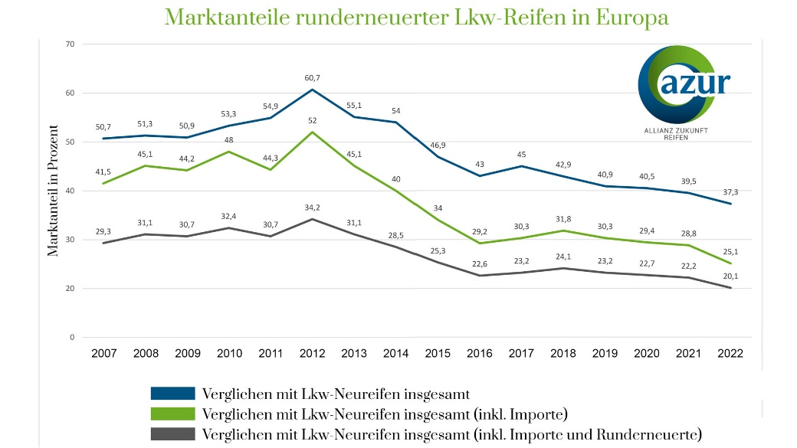

Bild 1: Die Bedeutung runderneuerter Lkw-Reifen auf dem Reifenersatzmarkt gab 2022 im Vergleich zum Neureifenmarkt noch einmal deutlich nach. Ihr Marktanteil lag am Jahresende bei nur noch 20,1 Prozent.   
Vor zehn Jahren lag der Marktanteil runderneuerter Lkw-Reifen noch bei 34,2 Prozent. Der Marktanteil runderneuerter Pkw-Reifen stagniert seit Jahren bei etwa einem Prozent. Datenquelle: ETRMA.

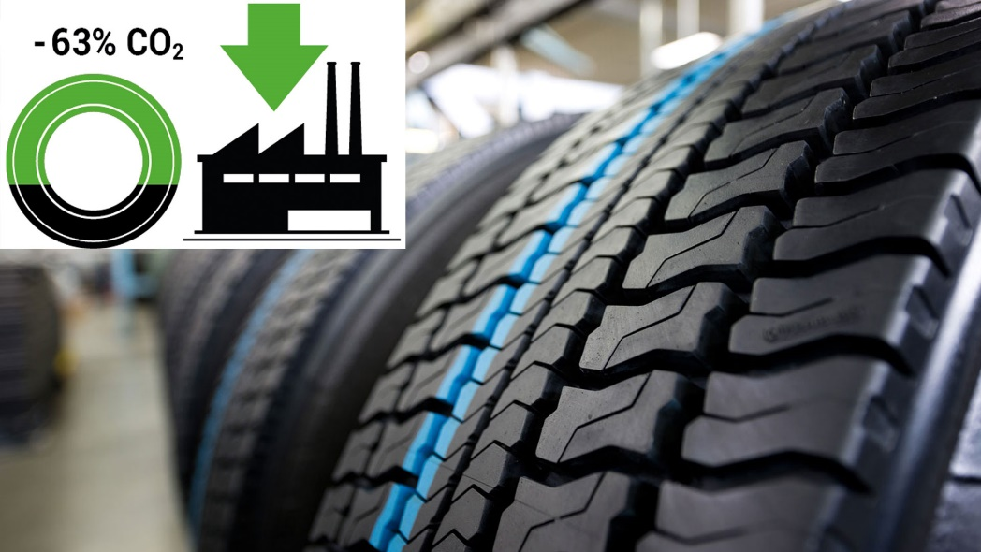

Bild 2: Nach einer AZuR/DBU-Studie des Fraunhofer-Instituts UMSICHT spart die Runderneuerung im Vergleich zur Neureifenherstellung rund zwei Drittel der Rohstoffe (vor allem Kautschuk), über 60 Prozent CO2-Emissionen, rund 50 Prozent Energie und beträchtliche Mengen Abfälle. Bild: RuLa-BRW.

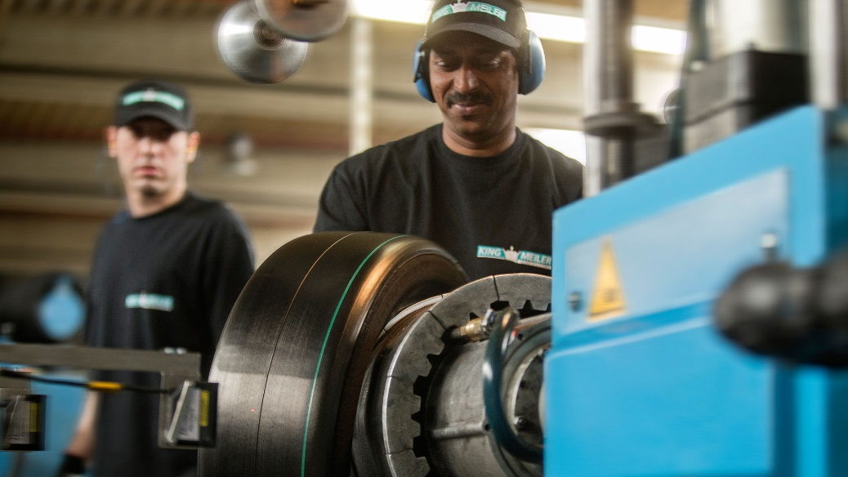

Bild 3: Runderneuerte Premiumreifen der Marke King-Meiler eignen sich mit asymmetrischem Profil   
für Pkw der Mittelklasse. Die Hochleistungsreifen haben als erste Runderneuerte die B-Kennzeichnung für Nasshaftung und den Rollwiderstand erreicht. In puncto Geräuschentwicklung erreichen die Runderneuerten niedrige 70 dB. Die Zulassung für Geschwindigkeiten bis zu 270 km/h verleiht hohe Sicherheit. Bild: Reifen Hinghaus.

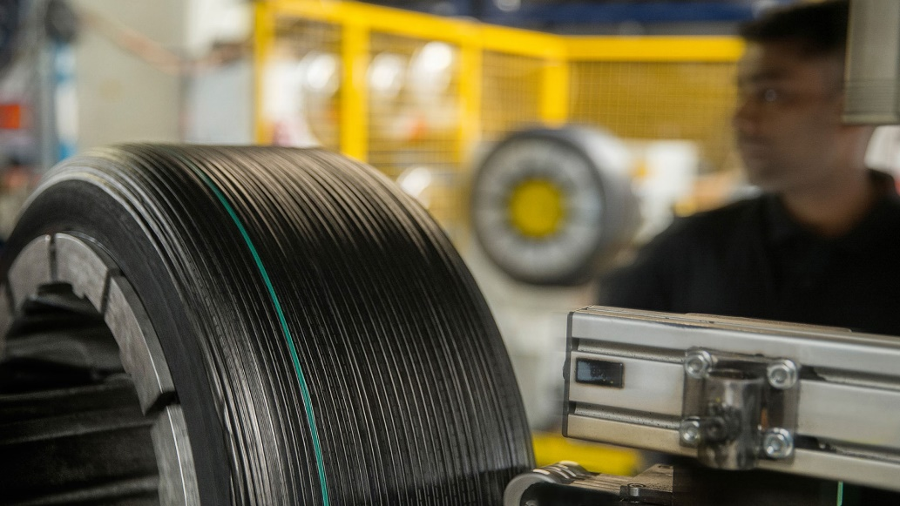

Bild 4: Bei der Runderneuerung werden von Reifen Hinghaus mit modernster Technologie nur die Laufflächen und Seitenwände abgefahrener Reifen erneuert. Dabei kommen saisonal optimierte Gummimischungen hoher Qualität zum Einsatz. Die Profile runderneuerter Premium-Reifen der Marke King-Meiler für Pkw, SUV und LLkw entsprechen denen von Neureifen. Bild: Reifen Hinghaus.